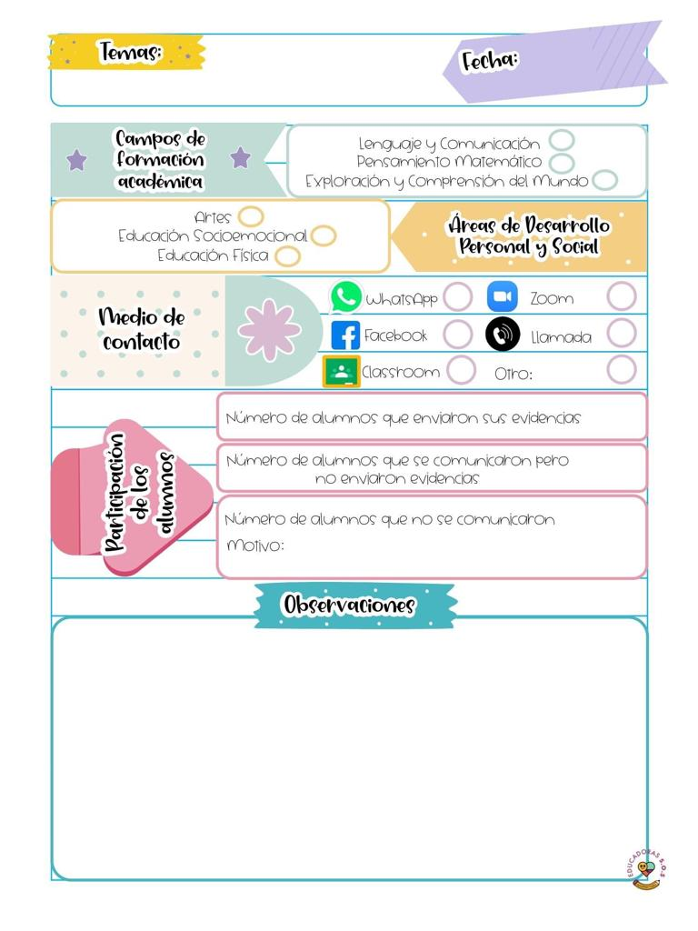

En el programa del día de hoy hablaron acerca de la importancia de reducir, reutilizar y reciclar luego proyectaron un video que ya habían pasado anteriormente acerca de el cuidado del medio ambiente luego pasaron otro video acerca de las maneras en las que los niños cuidaban la naturaleza luego apareció una señora disfrazada que contaba una historia mostraron un cartel un huerto hecho en casa con texto e imágenes .

Para la siguiente actividad de ingles en donde mencionaron los artículos escolares que tenia Teddy el oso por ejemplo the book , the pencil entre otras cosas las mostraron con artículos animados grandes luego les cuestionaban what is it ? o where are they ? y asi clasificaban las cosas que eran plurales o singulares.

04 de junio de 2021

**Nombre del jardín de niños: Eutimio Cuellar Goribar**

**Grupo que atiende grado y sección: 3° A**

**Nombre de la educadora practicante Itzel Sarahid García Balderas**